2022.03.27.企业t-m数据库构建的代码操作补充说明
之前“2019.07.01.版本”逐个迭代的方式在处理高维数据时，效率极低。故而改进为效率更高的groupby方式。
具体操作为：
在main()函数的第315行，选择为True即更新后的高效方式，False则为2019版本逐个迭代的方式：
315 whether_choosed_faster_methods = True # 是否选择效率更高的运行方式

2019.07.01.中国上市企业t-m数据库构建的代码操作说明

一、Python_3.6版本安装及工具包完善

1.1下载“Anaconda_3.6_version”
下载方式1：详见网站’ https://www.anaconda.com/download/’；
下载方式2：也可直接运行文件夹中的’ Anaconda3-5.0.0-Windows-x86_64.exe’，完成安装。

1.2配置对应的Tools package
(1)按组合键‘Ctrl+R’，输入“Anaconda Prompt”，右键“管理员方式打开”，打开命令cmd窗口，如图1所示。
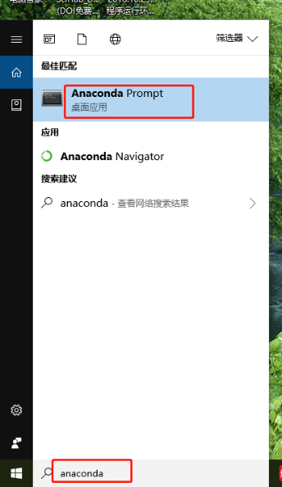
图1
(2)接下来，分别在cmd界面，输入
“pip install pandas”
“pip install time”，
“pip install copy”，
完成pandas包/time包和copy包这3个工具包的安装，如图2所示。
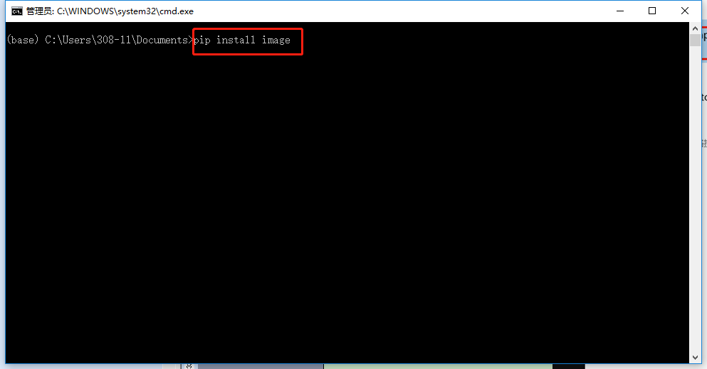
图2

二、程序运行

(1)将红框中的程序代码、数据，放入同一个文件夹下，如图3所示。
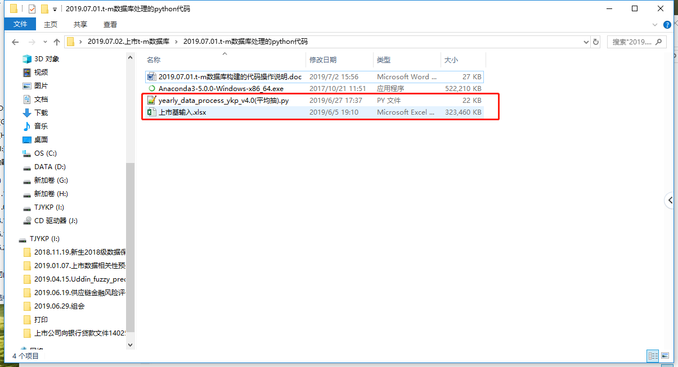
图3

(2)打开“Spyder”软件，打开“yearly_data_process_ykp_v4.0(平均抽).py”程序，如图4所示，按F5运行即可，结果将以“.xlsx”格式输出excel文件，比如“上市t-m数据(所有年份企业数量一样)[平均抽].xlsx”的excel文件，excel文件将出现在“yearly_data_process_ykp_v4.0(平均抽).py”程序所在的文件夹下。
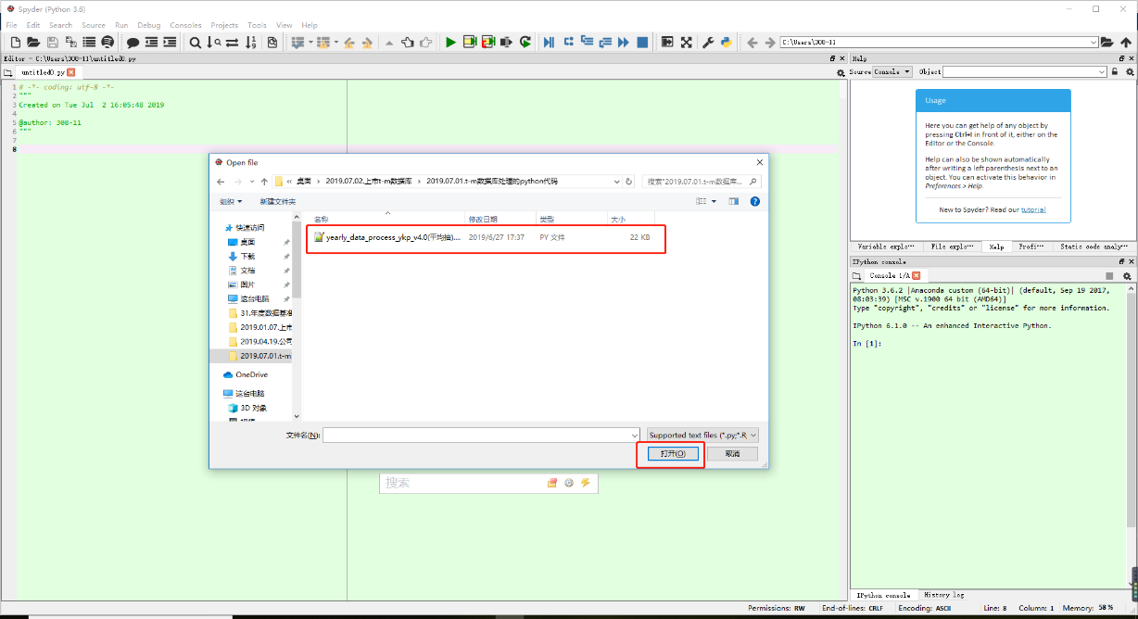
图4
(3)打开代码，调整对应参数.
file_in_name = "上市基输入.xlsx" # 读取excel的文件名称
sheet_in_name = "Sheet1" # 读取excel的子表名称
y_name = "(612)违约状态" # 数据的"违约状态"列名
need_change_name = ["(612)违约状态"] # 数据的需要与"违约状态"同时变化的列名list
yearly_name = "年份" # 数据的"年份"列名
code_name = "证券代码" # 数据的企业编码"证券代码"列名
lag_time_span = 5 # 所想要的t-m中的m值
all_year_sort_list = [] # 标准的年份(由小到大排序)
for y in range(2000, 2018, 1):
# 数据年份填写为[起始时间,最终时间+1],如果是[2000,2017]则填写(2000,2018,1).
all_year_sort_list.append(str(y))
all_year_sort_list = [int(x) for x in all_year_sort_list]
all_year_sort_list.sort()
all_lag_company_same = True # True-输出"t-m数据(m=1,2,...的企业数量一样)", False-输出"t-m时刻数据(m=1,2,...的企业数量依次递减)"
file_out_name = "上市t-m数据" # 读取excel的文件名称

至此等待程序运行完毕即可。

